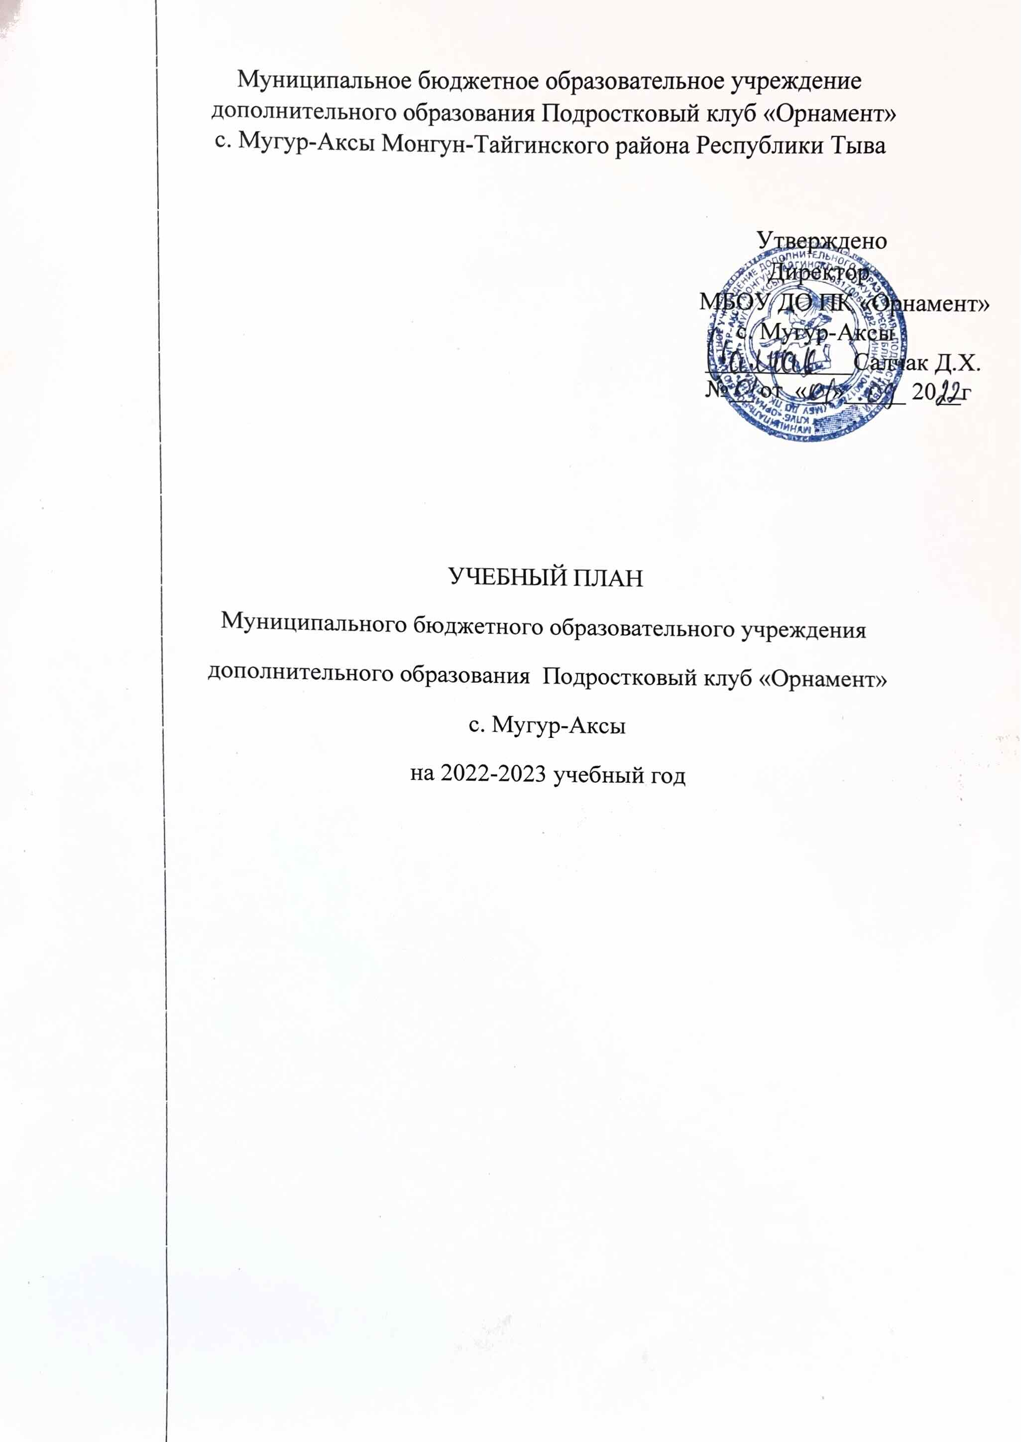
Пояснительная записка
к учебному плану МБОУ ДО ПК «Орнамент»
с. Мугур-Аксы

Учебный план МБОУ ДО ПК «Орнамент» с. Мугур-Аксы разработан на основании Федерального закона от 29.12.2012 г. №273-ФЗ «Об образовании в Российской Федерации»
Устава МБОУ ДО ПК «Орнамент» с. Мугур-Аксы (далее по тексту – ДО ПК «Орнамент»), лицензии на осуществление образовательной деятельности № 17054 от 6 сентября 2021 года.
Учебный год в МБОУ ДО ПК «Орнмаент» с. Мугур-Аксы начинается с 02 сентября.
Продолжительность учебного года - 36 недель.
В каникулярное время, праздничные и выходные дни МБОУ ДО ПК «Орнамент» работает по утвержденному плану воспитательной работы на основании приказа директора.
Образовательный процесс организован в две смены.
Данный учебный план предполагает реализовывать долгосрочные, сквозные, краткосрочные, авторские и модифицированные образовательные программы с группами переменного состава, которые формируются во время учебных занятий и мероприятий по предупреждению детского травматизма на дорогах, пожарной безопасности; во время каникул, при проведении экскурсий и клуба выходного дня. Как краткосрочные, так и долгосрочные программы дополнительного образования детей реализуются через различные формы обучения (практическое занятие, мастер-класс, лекция, беседа, конференция, диспут, семинар, экскурсия и т.д.).
Распределение учебных часов обусловлено выбранными программами, рассчитано на 216 часов и предусматривает реализацию общеобразовательных общеразвивающих программ разного типа
(модифицированных и авторских), разработанных на 1-3 лет обучения, а также на проведение индивидуальных занятий для одаренных детей по следующим направленностям:
- технической;
- физкультурно-спортивной;
- художественной;
- Туристко-краеведческой.
В настоящее время важными приоритетами государственной политики в сфере образования становится поддержка и развитие детского технического творчества. Программы технической направленности нацелены на развитие творческих возможностей и фантазии, интереса к техническому творчеству, формированию конструкторских умений и навыков.
Программа «Юный авиамоделист» создаѐт уникальную образовательную среду, которая способствует развитию инженерного, конструкторского мышления. В процессе работы обучающиеся приобретают опыт решения как типовых, так и нешаблонных задач по конструированию, программированию, сбору данных.
Программа «Остановись, мгновенье!» позволяет обучающимся познакомиться с методами, приѐмами и технологией пластилиновой анимации, а также научиться основным принципам работы с цифровой камерой и специальными программами по созданию анимации.
Творческие объединения художественной направленности ориентированы на развитие эстетической культуры обучающихся, художественных способностей в избранных видах искусства, создание художественных образов, самореализации в творческой деятельности, формирование коммуникативной культуры. Программы данной направленности особо востребованы и широко представлены в образовательном процессе МБОУ ДО ПК «Орнамент» с. Мугур-Аксы, так как призваны развивать у детей чувство прекрасного, творческое воображение, овладение прикладными навыками, образное мышление, способствовать ранней профессиональной ориентации и т.д.
Физкультурно-спортивная направленность ориентирована на физическое совершенствование обучающихся, приобщение их к здоровому образу жизни, интеллектуальному мышлению. Данная направленность представлена дополнительной общеразвивающей общеобразовательной программой «Юный шахматист». Данная программа учит соотносить мыслительные процессы с практическими действиями, творчеству; стимулирует самостоятельность мышления и является эффективным средством умственного развития обучающихся.
Деятельность обучающихся структурируется как по одновозрастному, так и по разновозрастному принципам, и осуществляется в объединениях по интересам (детское объединение, студия и т.д.).
Численный состав (наполняемость) объединения определяется особенностями дополнительных общеобразовательных программ, характером деятельности обучающихся, их возрастом, в соответствии с Уставом МБОУ ДО ПК «Орнамент» с. Мугур-Аксы, в некоторых случаях по количеству посадочных мест в учебной аудитории. В целях оптимизации учебного процесса, ряд объединений имеют возможность проводить сводные занятия.
Результаты образовательной деятельности прошлых лет позволили выявить одаренных детей из общего числа обучающихся в МБОУ ДО ПК «Орнамент» с. Мугур-Аксы. Для них в дополнительных общеобразовательных программах предусмотрены часы для индивидуальной работы, а также разработаны дополнительные образовательные программы для одаренных детей.
Реализуемые дополнительные общеобразовательные программы МБОУ ДО ПК «Орнамент» с. Мугур-Аксы, предусмотренные учебным планом, обеспечивают полноту всего образовательного процесса обучающихся различных групп, создавая содержательную и технологическую преемственность этапов обучения.
Изменения и коррективы в учебный план могут быть внесены приказом директора по результатам комплектования учебных групп, заявлению педагогов МБОУ ДО ПК «Орнамент» с. Мугур-Аксы.

Утвержден приказом МБОУ
ДО ПК «Орнамент» с. Мугур-Аксы
от "_07_" сентября 2022 г. № 68

Учебный план МБОУ ДО ПК «Орнамент» с. Мугур-Аксы на 2022-2023 учебный год

№ | Объединение | Образователь ная программа | неде льна  я  нагр узка  (часо  в) | в т.ч. количество часов в неделю по годам обучения |  |  |  |  | срок  реализа ции  програм мы | колич ество групп | ФИО ПДО
№ | Объединение | Образователь ная программа |  | I | II | III | IV и более | инд.работа | срок  реализа ции  програм мы | колич ество групп | ФИО ПДО
 |  | 1. Физкультурно-спортивная направленность
1 | "Эрудиты" | «Эрудиты» | 18 | 6 | 6 | 6 |  |  | 3 | 3 | Салчак Ч.С.
2 | "Волшебная пешечка" | "Волшебная пешечка" | 18 | 6 | 6 | 6 |  |  | 3 | 3 | Хертек М.С.
3 | "Белая ладья" | "Белая ладья" | 18 | 6 | 6 | 6 |  |  | 3 | 3 | Монгуш А.Д.
 |  | Итого: | 54 |  |  |  |  |  |  | 9
 |  | 2. Техническая направленность
5. | 'Юный авиамоделист» | «Юный авиамоделист» | 18 | 6 | 6 | 6 |  |  | 3 | 3 | Маады С.Э.
6. | «Остановись, мгновенье!» | «Остановись, мгновенье!» | 18 | 6 | 6 | 6 |  |  | 3 | 3 | Донгак Д.Б.
 |  | Итого: | 36 |  |  |  |  |  |  | 6
 |  | 3. Художественная направленность
11 | «Алдын-Сай» | «Алдын-Сай» | 18 | 6 | 6 | 6 |  |  | 3 | 3 | Иргит А.О.
 | «Вязание» | «Вязание» | 18 | 6 | 6 | 6 |  |  | 3 | 3 | Тейнин Л.В.
 | «Мастерица» | «Мастерица» | 18 | 6 | 6 | 6 |  |  | 3 | 3 | Иргит С.Ш.
 | «Умелые ручки» | «Умелые ручки» | 18 | 6 | 6 | 6 |  |  | 3 | 3 | Чулдум Ч.В.
Итого |  |  | 72 |  |  |  |  |  |  | 12

 | 4. Туристко-краеведческая направленность
34 | "Юный турист" | "Юный турист" | 18 | 6 | 6 | 6 |  |  | 3 | 3 | Седип А.Ю.
 | Итого: |  | 18 |  |  |  |  |  |  | 3
 | Всего групп: |  | 180 |  |  |  |  |  |  | 30

